Guide ติดตั้งและใช้งานครั้งแรก ระบบบริหารจัดการรายได้วัด

1. กรุณาติดตั้งโปรแกรมดังต่อไปนี้

* **SAP Crystal Reports, developer version for Visual Studio**
  + <https://www.crystalreports.com/crvs/confirm/>
* **SQL Server 2017 Express edition**
  + https://www.microsoft.com/en-us/[sql](https://www.microsoft.com/en-us/sql-server/sql-server-editions-express)-server/sql-server-editions-express
* **SQL Server Management Studio (SSMS)**
  + <https://docs.microsoft.com/en-us/sql/ssms/download-sql-server-management-studio-ssms?view=sql-server-2017>
* **Font TH Sarabun New ของ http://thaiopensource.org/**
  + <http://www.f0nt.com/release/th-sarabun-new/>

1. ติดตั้ง Setup ProjectRK.msi หรือ setup.exe
2. ให้เปลี่ยนชื่อคอม เป็น RK570815 เพื่อที่จะได้สามารถใช้งานในส่วนของรายงานในโปรแกรมได้

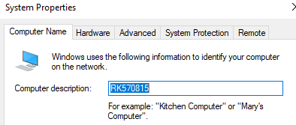

1. ให้ไปที่ แฟ้ม Must Setup ที่แสดงบนจอของผู้ใช้งาน จะเจอกับไฟล์ชื่อ ProjectV2.sql ให้คลิกขวาที่ไฟล์นี้ Open With > SSMS > Connect > Connect > คลิกพื้นที่ในกรอบของ ProjectV2.sql แล้วกด F5
2. ทำการใช้งาน ProjectRK (Active).exe ที่หน้าจอ เพื่อเข้า ระบบบริหารจัดการรายได้วัด

## เอกสารประกอบระบบ(คู่มือ)

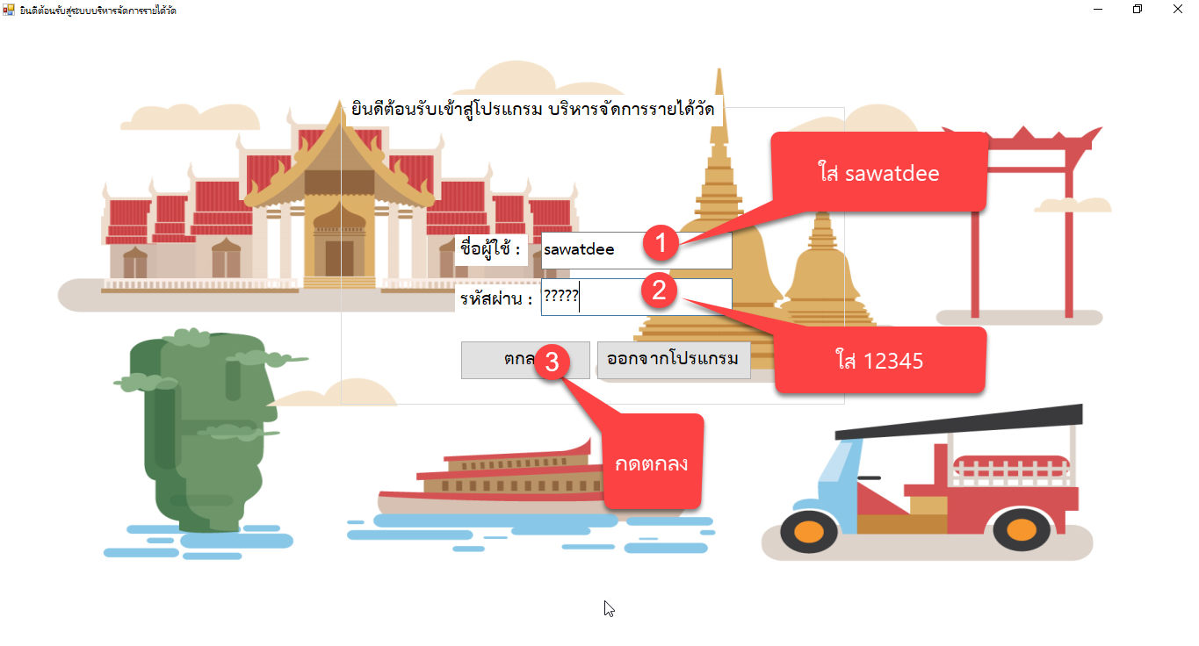

ภาพที่ 1 หน้าจอเข้าสู่ระบบ

หน้าจอเข้าสู่ระบบ ชื่อผู้ใช้ให้ใส่ว่า sawatdee รหัสผ่านคือ 12345 แล้วกดปุ่มตกลง เพื่อทำการเข้าสู่ระบบ หากเข้าสู่ระบบไม่สำเร็จจะมี หน้าต่างบอกว่า “กรุณาใส่ข้อมูลให้ถูกต้อง” เมื่อเข้าสู่ระบบแล้วจะแสดงหน้าจอ เมนูหลัก

หลักการของหน้านี้คือ ตรวจสอบชื่อผู้ใช้งานและรหัสผ่าน ที่พนักงานวัดกรอกข้อมูล กับฐานข้อมูล ตารางข้อมูลพนักงานวัด(Employees) แล้วเมื่อตรวจพบว่าเป็นพนักงานวัดเป็น คนไหน หน้านี้จะทำการเก็บรหัสพนักงานวัด(EmployeeID) เพื่อไว้อ้างอิงในการทำรายการบริจาค จำหน่ายวัตถุมงคล บันทึกรายจ่าย ว่าพนักงานวัดชื่ออะไรเป็นผู้รับผิดชอบทำรายการนี้

**หัวข้อ ทะเบียน**

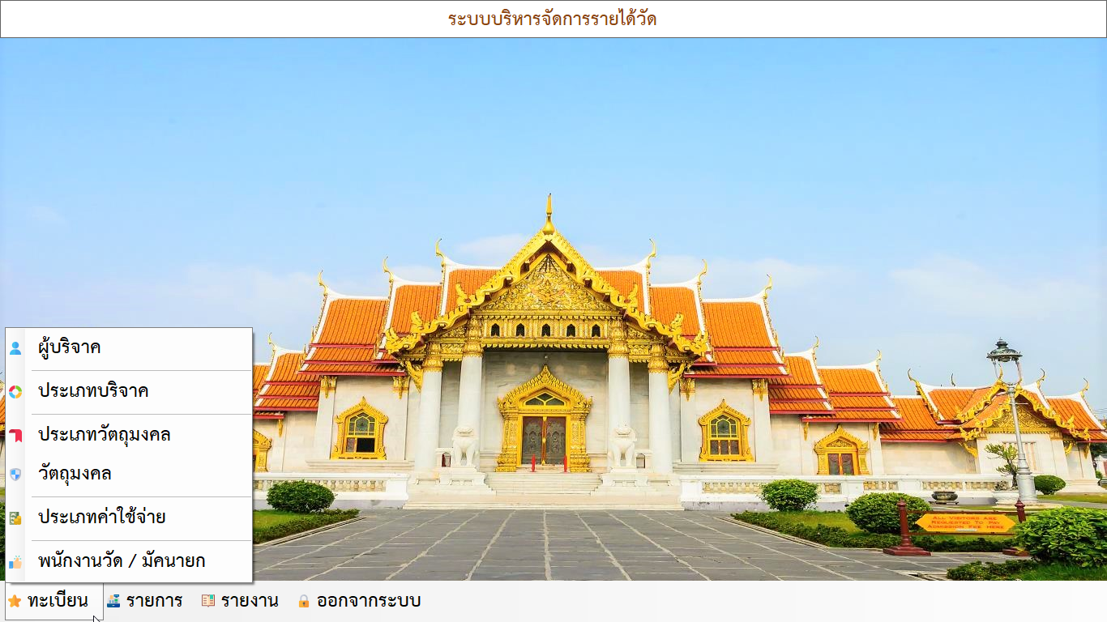

ภาพที่ 2 หน้าจอเมนูหลักเมื่อเลือกเมนูทะเบียน

ในเมนูทะเบียนประกอบไปด้วย เมนูผู้บริจาค เมนูประเภทบริจาค เมนูประเภทวัตถุมงคล เมนูประเภทวัตถุมงคล เมนูประเภทค่าใช้จ่าย และเมนูพนักงานวัด ซึ่งในแต่ละเมนูเราสามารถทำการเพิ่มข้อมูล ค้นหาข้อมูล แก้ไขข้อมูล และลบข้อมูล หรือในภาษาทางคอมเรียกว่า CRUD(Create, Read, Update, Delete) ซึ่งเป็นกระบวนการทำงานที่มีความเกี่ยวข้องกับฐานข้อมูลของระบบ ในเมนูที่กล่าวมานี้ทางระบบ จัดเป็น Master Files

**เมนูพนักงานวัด / มัคนายก**

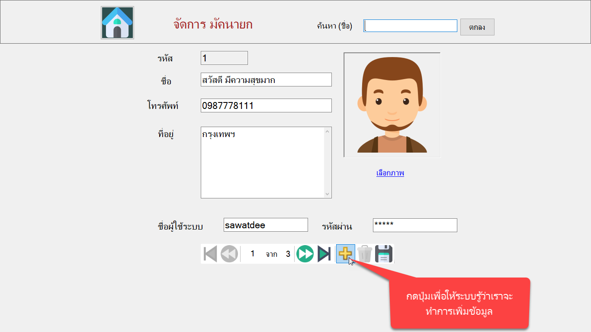

ภาพที่ 3 หน้าจอจัดการข้อมูลพนักงานวัด / มัคนายก ในกรณีกดปุ่มเพิ่ม ( + )

ให้กดที่ปุ่มสีเหลือง เพื่อทำการบอกระบบให้รู้ว่า จะเพิ่มข้อมูลพนักงานวัด / มัคนายก ระบบจะทำการล้างค่าในช่องข้อมูลรหัส ช่องข้อมูลชื่อ ช่องข้อมูลโทรศัพท์ ช่องข้อมูลที่อยู่ ช่องข้อมูลชื่อผู้ใช้ระบบ ช่องข้อมูลรหัสผ่าน และรูปภาพ เพื่อให้สามารถใส่ข้อมูลลงในช่องข้อมูลและทำการใส่รูปภาพดังกล่าวได้ จะเป็นภาพที่ 4.13

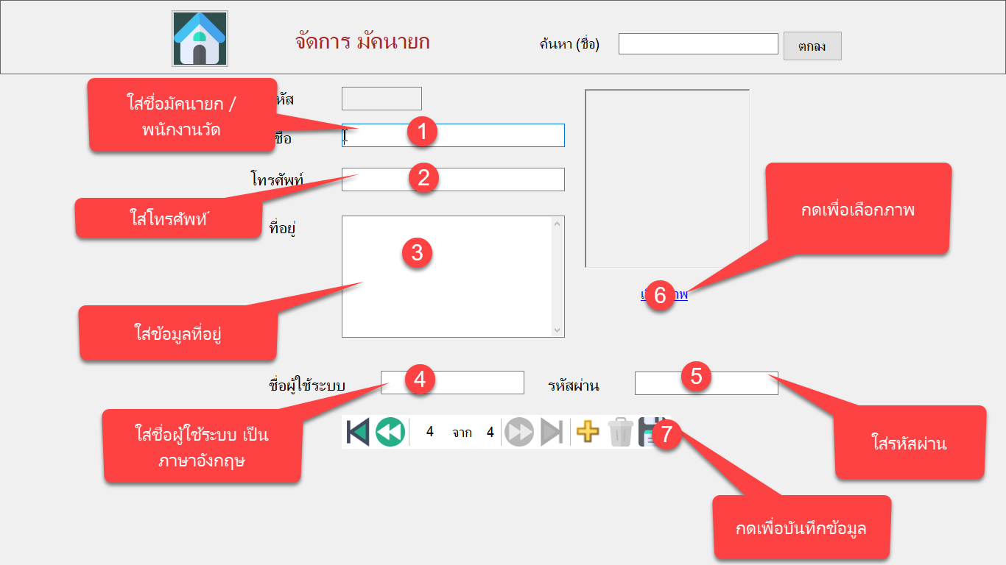

ภาพที่ 4 หน้าจอจัดการข้อมูลพนักงานวัด / มัคนายก ในกรณีใส่ข้อมูล

เมื่อถึงหน้าจอนี้ให้กรอกข้อมูลชื่อและนามสกุลของพนักงานวัดลงในช่องข้อมูลชื่อ ใส่เบอร์โทรศัพท์ลงในช่องข้อมูลโทรศัพท์ สามารถใส่แบบมี (-) ขั้นระหว่างตัวเลข หรือไม่มี (-) ขั้นก็ได้ ใส่ข้อมูลที่อยู่ลงในช่องข้อมูลที่อยู่ ใส่ข้อมูลชื่อผู้ใช้ระบบเป็นชื่อที่ไว้ใช้สู่ระบบลงในช่องข้อมูลชื่อผู้ใช้ระบบแต่ต้องเป็นภาษาอังกฤษเท่านั้น ใส่ข้อมูลรหัสผ่านเพื่อเข้าสู่ระบบลงในช่องข้อมูลรหัสผ่าน ส่วนรูปภาพให้คลิกที่ รูปภาพ เพื่อทำการเปิดหน้าต่างใหม่จะได้ภาพที่ 4.14

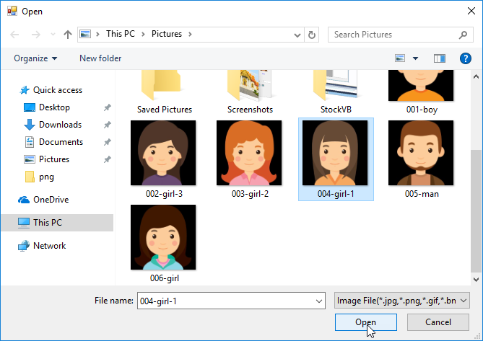

ภาพที่ 5 หน้าจอจัดการข้อมูลพนักงานวัด / มัคนายก ในกรณีใส่รูปภาพ

ให้เลือกรูปภาพพนักงานวัดจากแฟ้มข้อมูลที่ต้องการ ยกตัวอย่างเช่น ไฟล์รูปพนักงานวัดไว้ที่ แฟ้มข้อมูลที่มีชื่อว่า Pictures ก็ต้องเข้าไปที่ This PC > Picture หากมีการเปิดไฟล์รูปภาพประจำ จะปรากฎที่อยู่ของแฟ้มข้อมูลที่ Quick access เมื่อเข้าถึงแฟ้มข้อมูลแล้ว ก็ต้องเลือกภาพพนักงานวัดโดยคลิกที่รูปภาพนั้นให้ขึ้นขอบพื้นหลังสีฟ้า แล้วกด Open จะได้เป็นภาพที่ 4.15

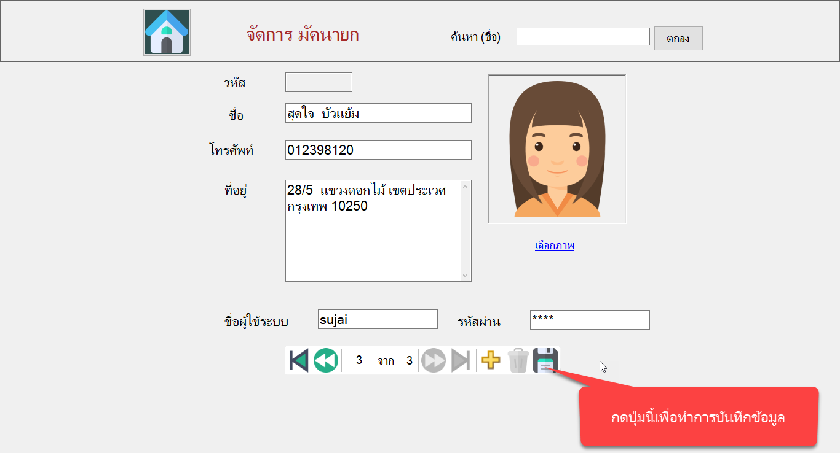

ภาพที่ 6 หน้าจอจัดการข้อมูลพนักงานวัด / มัคนายก ในกรณีกดปุ่มบันทึก

เมื่อได้ใส่ข้อมูลเรียบร้อย ให้ตรวจเช็คข้อมูลว่ามีข้อมูลส่วนไหนบ้างที่ยังไม่ได้ใส่ข้อมูล เมื่อทำการตรวจสอบแล้วให้กดปุ่ม รูปแผ่นดิสก์หรือรูปที่อยู่ขวามือบนแผงควบคุม จะขึ้นกล่องข้อความว่า บันทึกข้อมูลแล้ว แล้วระบบจะทำการให้รหัสพนักงานวัดหรือ EmployeeID ให้โดยอัตโนมัติอันนี้คนละอันกับรหัสผ่าน

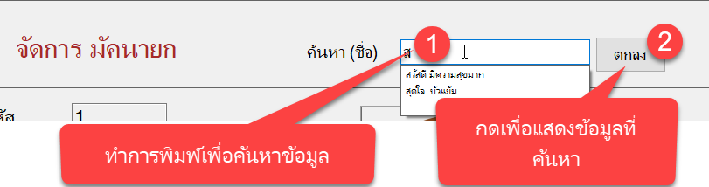

ภาพที่ 7 หน้าจอจัดการข้อมูลพนักงานวัด / มัคนายก ในกรณีค้นหาข้อมูล

เมื่อต้องการค้นหาข้อมูลพนักงานวัดที่ต้องการที่จะแก้ข้อมูลก่อน โดยใช้ปุ่ม ลูกศรเพื่อเลื่อนหาหรือให้พิมพ์ชื่อพนักงานวัดลงในช่องค้นหา(ชื่อ)จะปรากฏชื่อพนักงานวัดแล้วเรากดเลือกข้อมูล และกดปุ่มตกลง จะแสดงข้อมูลของพนักงานวัดที่ทำการบันทึกเอาไว้ ตอนนี้ก็แก้ไขข้อมูลให้ถูกต้อง จึงกดปุ่มรูปแผ่นดิสก์เหมือนเดิม ข้อมูลก็จะถูกแก้ไขแล้ว

**เมนูประเภทบริจาค**

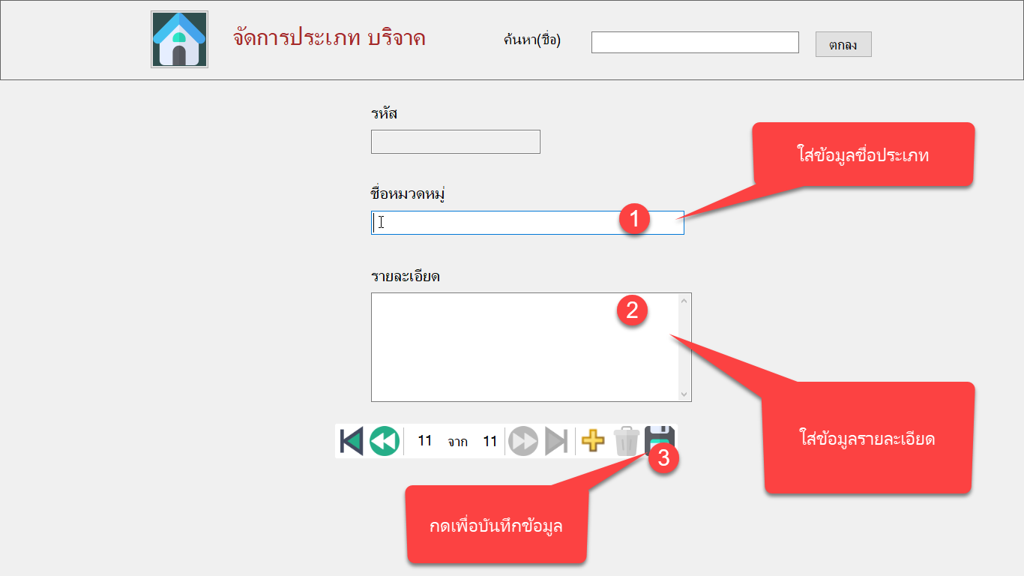

ภาพที่ 8 หน้าจอจัดการข้อมูลประเภทบริจาค

ให้กดที่ปุ่ม + สีเหลือง ก่อน แล้วจึงทำการใส่ข้อมูลตามช่องที่ได้กำหนดไว้ คือ ชื่อหมวดหมู่ และรายละเอียด(จะใส่หรือไม่ก็ได้) ซึ่งรหัสนั้นระบบจะเป็นคนใส่ให้อัตโนมัติเมื่อทำการบันทึกเสร็จสิ้น ถ้าต้องการที่จะแก้ไขข้อมูลให้พิมพ์ชื่อหมวดหมู่ แต่ไม่ต้องพิมพ์หมด สามารถพิมพ์แค่ตัวอักษรตัวหน้าตัวเดียวก็ได้ เมื่อพิมพ์แล้วระบบจะแสดงรายการขึ้นมาให้เลือก แล้วต้องกดเลือกเพื่อบอกว่าจะเอาข้อมูลตัวนี้ จากนั้นกดตกลง ข้อมูลที่เคยใส่ไว้จะปรากฏออกมา สามารถแก้ไขได้ในทันที แล้วกดปุ่มรูปแผ่นดิสก์ ระบบจะแสดงหน้าต่างบอกว่า “ข้อมูลได้แก้ไขแล้ว” หากไม่สามารถแก้ไขได้จะระบบจะแสดงหน้าต่างบอกว่า “เกิดข้อผิดพลาด ไม่สามารถแก้ไขข้อมูลได้” สามารถลบข้อมูลได้โดยการกดที่ปุ่มรูปถังหรือปุ่มก่อนแผ่นดิสก์ ระบบจะแสดงหน้าต่างของคำยืนยันว่า "ท่านต้องการลบข้อมูลหมวดหมู่รายนี้จริงหรือไม่" หากตอบ Yes ระบบจะแสดงหน้าต่างว่า "ข้อมูลถูกลบแล้ว" หากไม่สามารถลบได้ จะแสดงหน้าต่างว่า "เกิดข้อผิดพลาด ไม่สามารถลบข้อมูลได้"

**เมนูผู้บริจาค**

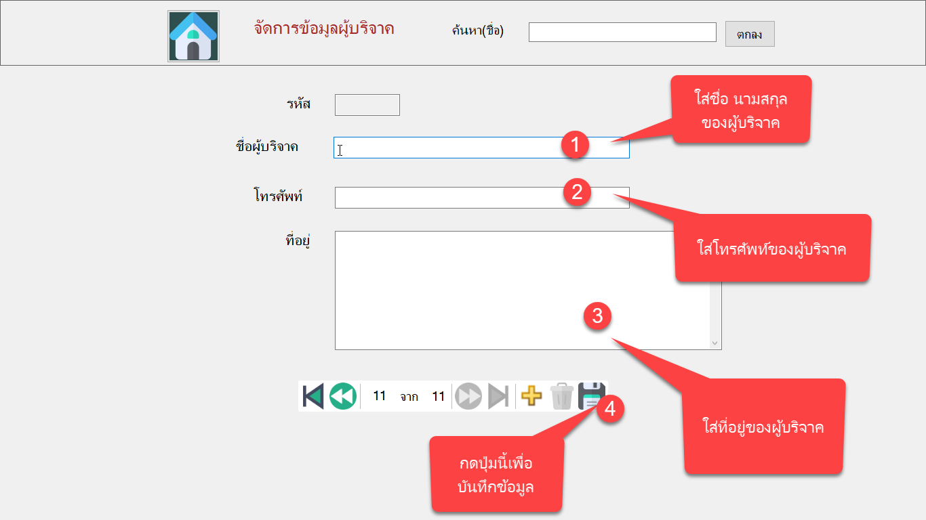

ภาพที่ 9 หน้าจอจัดการข้อมูลผู้บริจาค

ให้กดที่ปุ่ม + สีเหลือง ก่อน แล้วจึงทำการใส่ข้อมูลตามช่องที่ได้กำหนดไว้ คือ ชื่อผู้บริจาค ให้ใส่ชื่อเว้น 2 วรรคแล้วตามด้วยนามสกุล โทรศัพท์สามารถใส่ แต่ตัวเลขหรือตัวเลขผสมสัญลักษณ์( - )ก็ได้ และที่อยู่สามารถใส่ได้ตามที่สะดวกให้ติดต่อแล้วแสดงขึ้นในใบเสร็จรับเงินกับใบอนุโมทนาบุญ ซึ่งรหัสนั้นระบบจะเป็นคนใส่ให้อัตโนมัติ เมื่อทำการบันทึกเสร็จสิ้น ถ้าต้องการที่จะแก้ไขข้อมูลให้พิมพ์ชื่อหมวดหมู่ แต่ไม่ต้องพิมพ์หมด สามารถพิมพ์แค่ตัวอักษรตัวหน้าตัวเดียวก็ได้ เมื่อพิมพ์แล้วระบบจะแสดงรายการขึ้นมาให้เลือก แล้วต้องกดเลือกเพื่อบอกว่าจะเอาข้อมูลตัวนี้ จากนั้นกดตกลง ข้อมูลที่เคยใส่ไว้จะปรากฏออกมา สามารถแก้ไขได้ในทันที แล้วกดปุ่มรูปแผ่นดิสก์ ระบบจะแสดงหน้าต่างบอกว่า “ข้อมูลได้แก้ไขแล้ว” หากไม่สามารถแก้ไขได้จะระบบจะแสดงหน้าต่างบอกว่า “เกิดข้อผิดพลาด ไม่สามารถแก้ไขข้อมูลได้” สามารถลบข้อมูลได้โดยการกดที่ปุ่มรูปถังหรือปุ่มก่อนแผ่นดิสก์ ระบบจะแสดงหน้าต่างของคำยืนยันว่า "ท่านต้องการลบข้อมูลหมวดหมู่รายนี้จริงหรือไม่" หากท่านตอบ Yes ระบบจะแสดงหน้าต่างว่า "ข้อมูลถูกลบแล้ว" หากไม่สามารถลบได้ จะแสดงหน้าต่างว่า "เกิดข้อผิดพลาด ไม่สามารถลบข้อมูลได้"

**เมนูประเภทวัตถุมงคล**

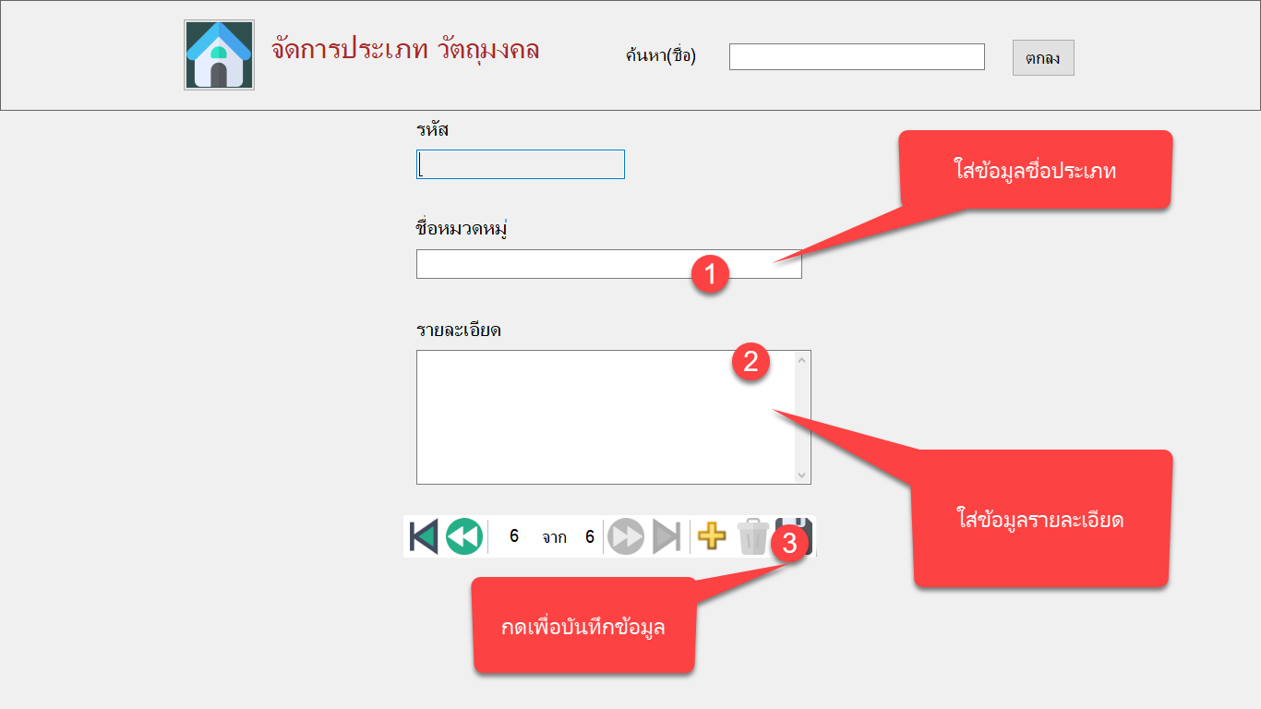

ภาพที่ 10 หน้าจอจัดการข้อมูลผู้บริจาค

ให้กดที่ปุ่ม + สีเหลือง ก่อน แล้วจึงทำการใส่ข้อมูลตามช่องที่ได้กำหนดไว้ คือ ชื่อประเภทของวัตถุมงคลหรือหมวดหมู่ของวัตถุมงคล ส่วนรายละเอียดจะใส่หรือไม่ก็ได้ ซึ่งรหัสนั้นระบบจะเป็นคนใส่ให้อัตโนมัติ เมื่อทำการบันทึกเสร็จสิ้น ถ้าต้องการที่จะแก้ไขข้อมูลให้พิมพ์ชื่อหมวดหมู่ แต่ไม่ต้องพิมพ์หมด สามารถพิมพ์แค่ตัวอักษรตัวหน้าตัวเดียวก็ได้ เมื่อพิมพ์แล้วระบบจะแสดงรายการขึ้นมาให้กดเลือกเพื่อบอกว่าจะเอาข้อมูลตัวนี้ จากนั้นกดตกลง ข้อมูลที่เคยใส่ไว้จะปรากฏออกมา สามารถแก้ไขได้ในทันที แล้วกดปุ่มรูปแผ่นดิสก์ ระบบจะแสดงหน้าต่างบอกว่า “ข้อมูลได้แก้ไขแล้ว” หากไม่สามารถแก้ไขได้จะระบบจะแสดงหน้าต่างบอกว่า “เกิดข้อผิดพลาด ไม่สามารถแก้ไขข้อมูลได้” สามารถลบข้อมูลได้โดยการกดที่ปุ่มรูปถังหรือปุ่มก่อนแผ่นดิสก์ ระบบจะแสดงหน้าต่างของคำยืนยันจากท่านว่า "ท่านต้องการลบข้อมูลหมวดหมู่รายนี้จริงหรือไม่" หากท่านตอบ Yes ระบบจะแสดงหน้าต่างว่า "ข้อมูลถูกลบแล้ว" หากไม่สามารถลบได้ จะแสดงหน้าต่างว่า "เกิดข้อผิดพลาด ไม่สามารถลบข้อมูลได้"

**เมนูวัตถุมงคล**

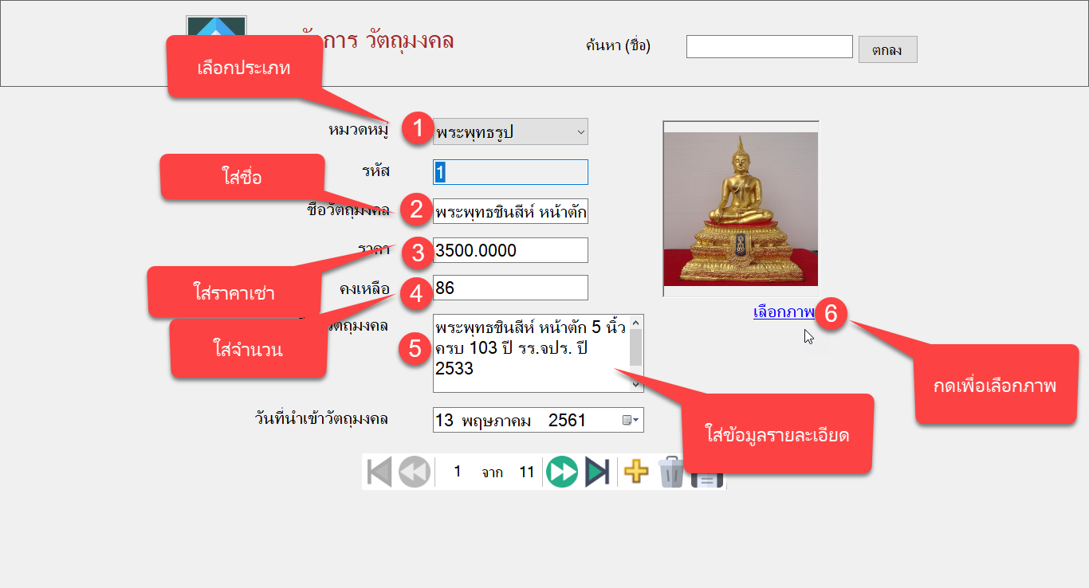

ภาพที่ 11 หน้าจอจัดการข้อมูลวัตถุมงคล

ให้กดที่ปุ่ม + สีเหลือง ก่อน แล้วจึงทำการใส่ข้อมูลตามช่องที่ได้กำหนดไว้ คือ ชื่อประเภทของวัตถุมงคลหรือหมวดหมู่ชื่อวัตถุมงคล ราคา คงเหลือนี้คือจำนวนที่ทางวัดมีเพื่อเช่า(ขายหรือจำหน่าย) ส่วนรายละเอียดจะใส่หรือไม่ก็ได้ วันที่นำเข้าสามารถเลือกได้ว่านำวัตถุมงคลนี้เข้าเมื่อใดถ้าไม่ใส่ระบบจะถือว่าวันที่ใส่ข้อมูลนี้เป็นวันที่นำเข้า เมื่อกด เลือกภาพ ระบบจะแสดงหน้าต่างมาให้เลือกใส่ภาพ แล้วรหัสนั้นระบบจะเป็นคนใส่ให้อัตโนมัติ เมื่อทำการบันทึกเสร็จสิ้น ถ้าต้องการที่จะแก้ไขข้อมูลให้พิมพ์ชื่อหมวดหมู่ แต่ไม่ต้องพิมพ์หมดสามารถพิมพ์แค่ตัวอักษรตัวหน้าตัวเดียวก็ได้ เมื่อพิมพ์แล้วระบบจะแสดงรายการขึ้นมาให้เลือก แล้วต้องกดเลือกเพื่อบอกว่าจะเอาข้อมูลตัวนี้ จากนั้นกดตกลง ข้อมูลที่เคยใส่ไว้จะปรากฎออกมา สามารถแก้ไขได้ในทันที แล้วกดปุ่มรูปแผ่นดิสก์ ระบบจะแสดงหน้าต่างบอกว่า “ข้อมูลได้แก้ไขแล้ว” หากไม่สามารถแก้ไขได้จะระบบจะแสดงหน้าต่างบอกว่า “เกิดข้อผิดพลาด ไม่สามารถแก้ไขข้อมูลได้” สามารถลบข้อมูลได้โดยการกดที่ปุ่มรูปถังหรือปุ่มก่อนแผ่นดิสก์ ระบบจะแสดงหน้าต่างของคำยืนยันจากท่านว่า "ท่านต้องการลบข้อมูลหมวดหมู่รายนี้จริงหรือไม่" หากท่านตอบ Yes ระบบจะแสดงหน้าต่างว่า "ข้อมูลถูกลบแล้ว" หากไม่สามารถลบได้ จะแสดงหน้าต่างว่า "เกิดข้อผิดพลาด ไม่สามารถลบข้อมูลได้"

**เมนูประเภทรายจ่าย**

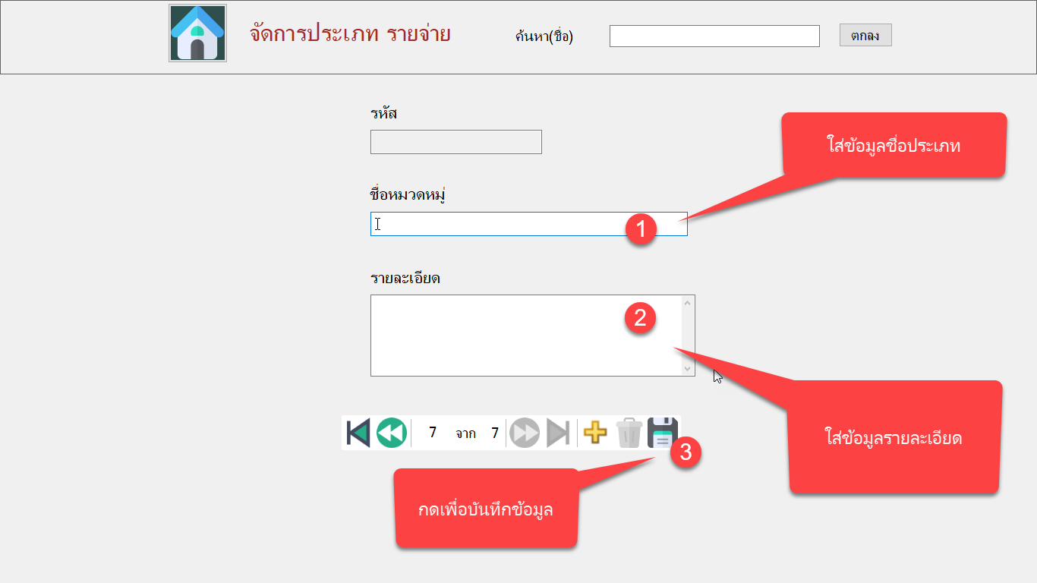

ภาพที่ 12 หน้าจอจัดการข้อมูลประเภทรายจ่าย

ให้กดที่ปุ่ม + สีเหลือง ก่อน แล้วจึงทำการใส่ข้อมูลตามช่องที่ได้กำหนดไว้ คือ ชื่อประเภทของรายจ่ายหรือหมวดหมู่ของรายจ่าย ส่วนรายละเอียดจะใส่หรือไม่ก็ได้ ซึ่งรหัสนั้นระบบจะเป็นคนใส่ให้อัตโนมัติ เมื่อทำการบันทึกเสร็จสิ้น ถ้าต้องการที่จะแก้ไขข้อมูลให้พิมพ์ชื่อหมวดหมู่ แต่ไม่ต้องพิมพ์หมด สามารถพิมพ์แค่ตัวอักษรตัวหน้าตัวเดียวก็ได้ เมื่อพิมพ์แล้วระบบจะแสดงรายการขึ้นมาให้เลือก แล้วกดเลือกเพื่อบอกว่าจะเอาข้อมูลตัวนี้ จากนั้นกดตกลง ข้อมูลที่เคยใส่ไว้จะปรากฏออกมา สามารถแก้ไขได้ในทันที แล้วกดปุ่มรูปแผ่นดิสก์ ระบบจะแสดงหน้าต่างบอกว่า “ข้อมูลได้แก้ไขแล้ว” หากไม่สามารถแก้ไขได้จะระบบจะแสดงหน้าต่างบอกว่า “เกิดข้อผิดพลาด ไม่สามารถแก้ไขข้อมูลได้” สามารถลบข้อมูลได้โดยการกดที่ปุ่มรูปถังหรือปุ่มก่อนแผ่นดิสก์ ระบบจะแสดงหน้าต่างของคำยืนยันว่า "ท่านต้องการลบข้อมูลหมวดหมู่รายนี้จริงหรือไม่" หากท่านตอบ Yes ระบบจะแสดงหน้าต่างว่า "ข้อมูลถูกลบแล้ว" หากไม่สามารถลบได้ จะแสดงหน้าต่างว่า "เกิดข้อผิดพลาด ไม่สามารถลบข้อมูลได้"

**หัวข้อ รายการ**

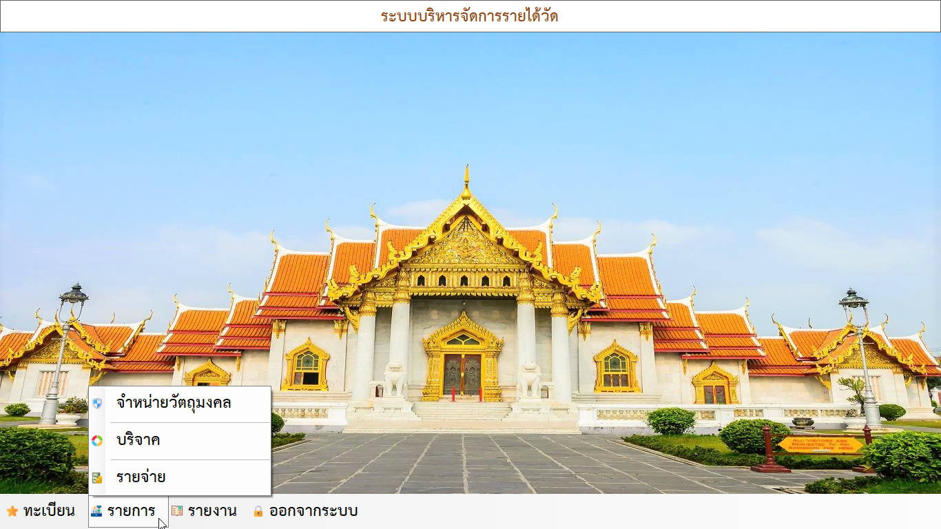

ภาพที่ 13 หน้าจอเมนูหลักเมื่อทำการเลือกหัวข้อรายการ

อธิบายในเมนูรายการนี้ประกอบไปด้วย เมนูจำหน่ายวัตถุมงคล เมนูบริจาค และเมนูรายจ่าย(บันทึกรายจ่าย) ซึ่งเมนูจำหน่ายวัตถุมงคลสามารถทำการเช่า(ขาย)วัตถุมงคล(สินค้า)โดยสามารถระบุผู้บริจาค(ลูกค้า) ระบุวัตถุมงคล(สินค้า) จำนวนวัตถุมงคล และเมื่อสิ้นสุดรายการจะทำการแสดงใบเสร็จรับเงิน เมนูบริจาคสามารถทำการรับบริจาคจากผู้บริจาคโดยสามารถระบุประเภทของการบริจาคและจำนวนเงินที่บริจาค เมื่อสิ้นสุดรายการระบบจะแสดงใบอนุโมทนาบัตร เมนูรายจ่ายเพื่อบันทึกรายจ่ายโดยสามารถระบุประเภทของรายจ่าย จำนวนเงินที่จ่ายเมื่อสิ้นสุดรายการระบบจะทำการบันทึกลงฐานข้อมูล ในเมนูที่กล่าวมานี้ทั้งหมดทางระบบของเราจัดเป็น Transaction Files

**เมนูจำหน่ายวัตถุมงคล**

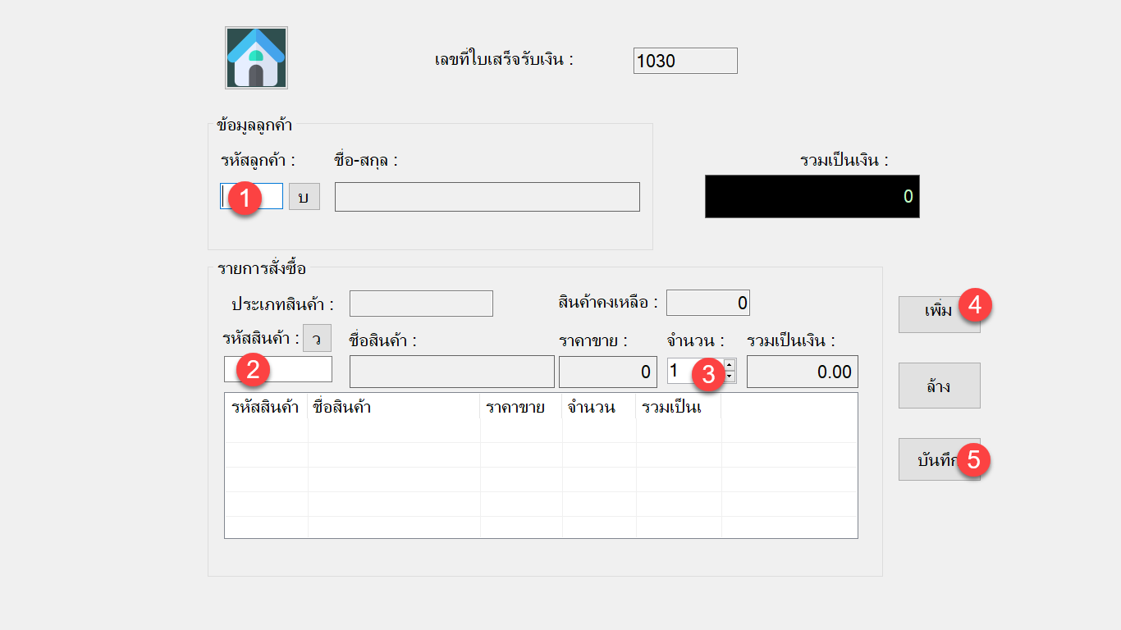

ภาพที่ 14 หน้าจอจำหน่ายวัตถุมงคล

หมายเลข 1 เมื่อเข้าสู่หน้านี้ให้ใส่ข้อมูลรหัสผู้บริจาค(ลูกค้า)ในช่องข้อมูลรหัสลูกค้า แล้วกด Enter ที่ Keyboard หรือจะกดปุ่ม (บ) เพื่อเรียกหน้าจอแสดงชื่อผู้บริจาคทั้งหมดแล้ว ทำการกด คลิก 2 ครั้งที่ชื่อนั้น ระบบจะแสดงชื่อผู้บริจาคลงในช่องชื่อ-สกุล หมายเลข 2 เมื่อเข้าสู่หน้านี้ให้ใส่ข้อมูลรหัสสินค้า(วัตถุมงคล)ในช่องข้อมูลรหัสสินค้า แล้วกด Enter ที่ Keyboard หรือจะกดปุ่ม (ว) เพื่อเรียกหน้าจอแสดงชื่อสินค้าทั้งหมดแล้ว ทำการกด คลิก 2 ครั้งที่ชื่อนั้นระบบจะแสดงข้อมูลรหัสสินค้าลงในช่องรหัสสินค้า ชื่อสินค้า ราคาขาย ประเภทสินค้า สินค้าคงเหลือ ส่วนจำนวนหมายเลข 3 ให้ผู้บริจาคระบุ แล้ว หมายเลข 4 กดปุ่มเพิ่ม เพื่อใส่ข้อมูลลงใน ตารางด้านล่าง เมื่อผู้บริจาคไม่ต้องการวัตถุมงคลให้กดปุ่มล้างเพื่อลบข้อมูลในตารางด้านล่าง เมื่อทำรายการเสร็จสิ้นให้ หมายเลข 5 กดปุ่มบันทึก ระบบจะแสดงข้อความว่า คุณต้องการบันทึกรายการสั่งซื้อสินค้าหรือไม่ หากตอบ yes ระบบจะแสดงข้อความว่าบันทึกรายการสั่งซื้อเรียบร้อยแล้ว

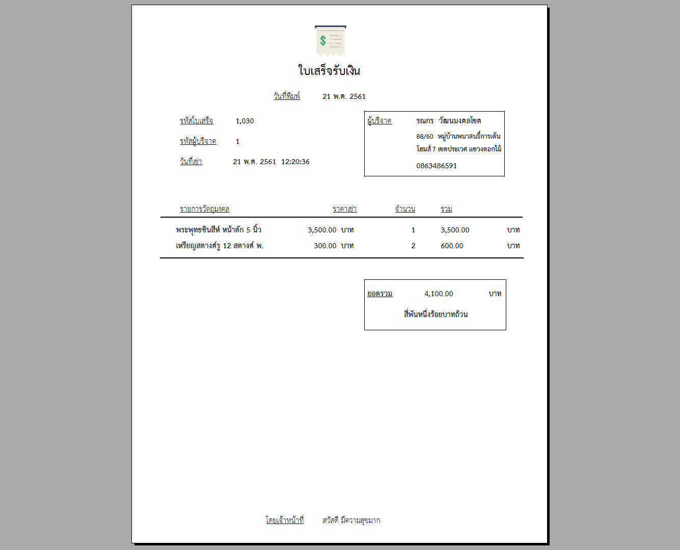

ภาพที่ 15 หน้าจอแสดงใบเสร็จรับเงิน

เมื่อทำรายการจากภาพ 4.23 เสร็จ ระบบจะแสดงใบเสร็จรับเงิน จะมีข้อมูลที่ประกอบไปด้วย รหัสใบเสร็จรับเงิน วันที่พิมพ์ รหัสผู้บริจาค ข้อมูลผู้บริจาค วันที่เช่า(วันที่ซื้อสินค้า) ข้อมูลรายการที่ทำการเช่า(ซื้อ) ยอดรวมเป็นจำนวนเงินแบบตัวเลขกับตัวอักษรไทย และเจ้าหน้าที่ที่รับผิดชอบรายการสั่งซื้อนี้

**เมนูบริจาค**

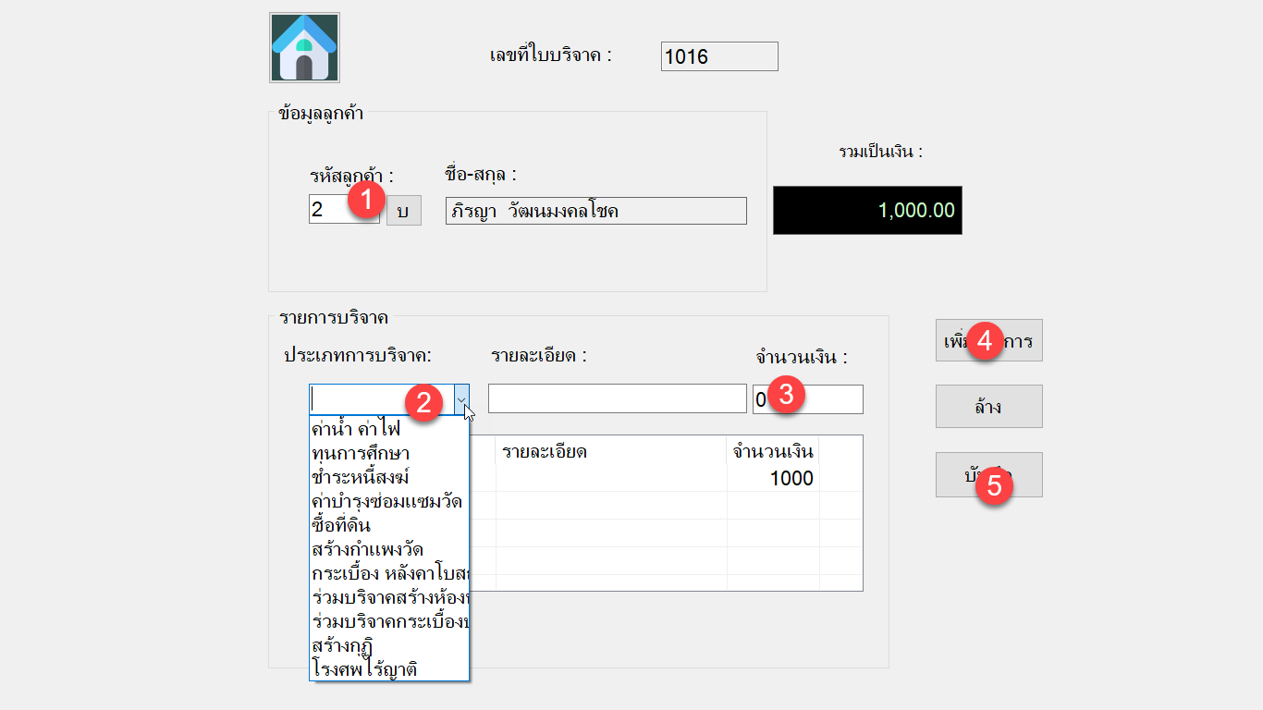

ภาพที่ 16 หน้าจอบริจาค

หมายเลข 1 เมื่อเข้าสู่หน้านี้ให้ใส่ข้อมูลรหัสผู้บริจาค(ลูกค้า)ในช่องข้อมูลรหัสลูกค้า แล้วกด Enter ที่ Keyboard หรือเราจะกดปุ่ม (บ) เพื่อเรียกหน้าจอแสดงชื่อผู้บริจาคทั้งหมดแล้ว ทำการกด คลิก 2 ครั้งที่ชื่อนั้น ระบบจะแสดงชื่อผู้บริจาคลงในช่องชื่อ-สกุล หมายเลข 2 ให้เลือกประเภทที่จะบริจาค ส่วนช่องรายละเอียดจะใส่หรือไม่ใส่ก็ได้ หมายเลข 3 ให้ใส่จำนวนเงิน หมายเลข 4 กดปุ่มเพิ่มจะทำการเพิ่มข้อมูลลงในตารางด้านล่าง เมื่อผู้บริจาคไม่ต้องการบริจาครายการนั้น ให้ กดปุ่มล้างเพื่อลบข้อมูลในตารางด้านล่าง เมื่อทำรายการเสร็จสิ้นให้ หมายเลข 5 กดปุ่มบันทึก ระบบจะแสดงข้อความว่า "คุณต้องการบันทึกรายการ ใช่หรือไม่ ?" หากตอบ yes ระบบจะแสดงข้อความว่า "บันทึกรายการ เรียบร้อยแล้ว !!!"

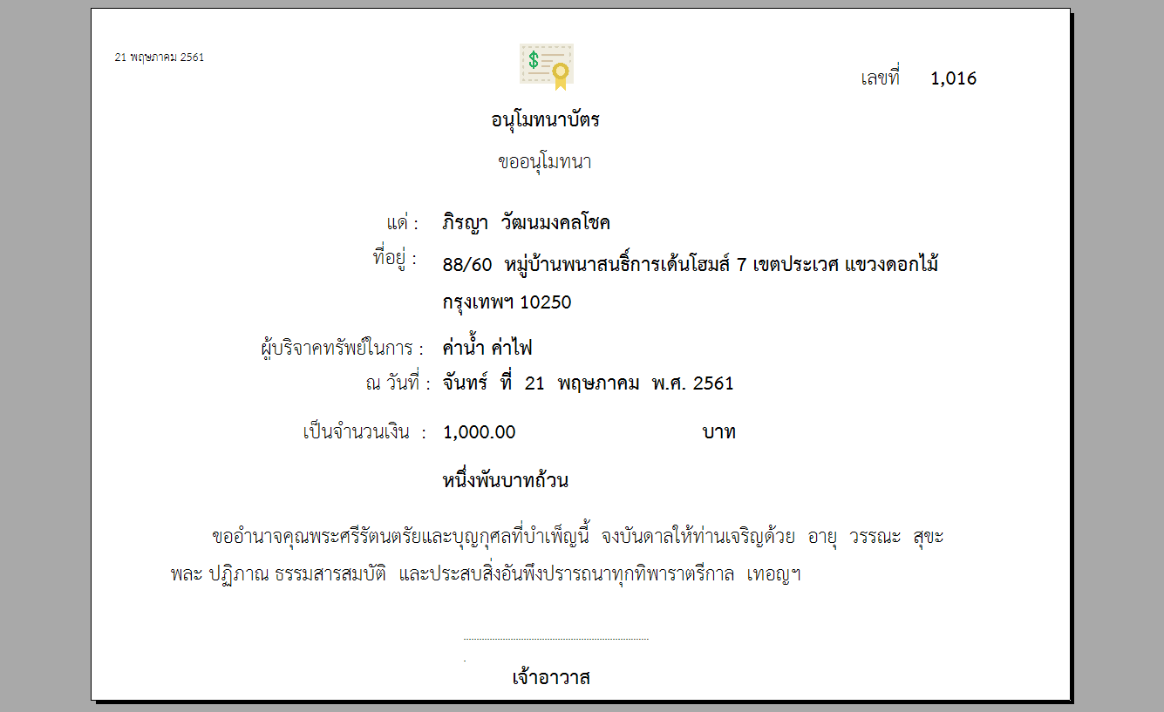

ภาพที่ 17 หน้าจอแสดงใบอนุโมทนาบุญ

เมื่อทำรายการจากภาพ 16 เสร็จ ระบบจะแสดงใบอนุโมทนาบุญ จะมีข้อมูลที่ประกอบไปด้วยวันที่พิมพ์ใบอนุโมทนาอยู่ด้านซ้ายบน เลขที่(รหัสบริจาค) แด่:ชื่อผู้บริจาค ที่อยู่:ของผู้บริจาค ผู้บริจาคทรัพย์ในการ:จะแสดงประเภทของการบริจาคที่ผู้บริจาคได้เลือกไว้ ณ วันที่: จะแสดงวันที่บริจาค และจำนวนเงินแบบตัวเลขกับตัวอักษรไทย

**เมนูรายจ่าย**

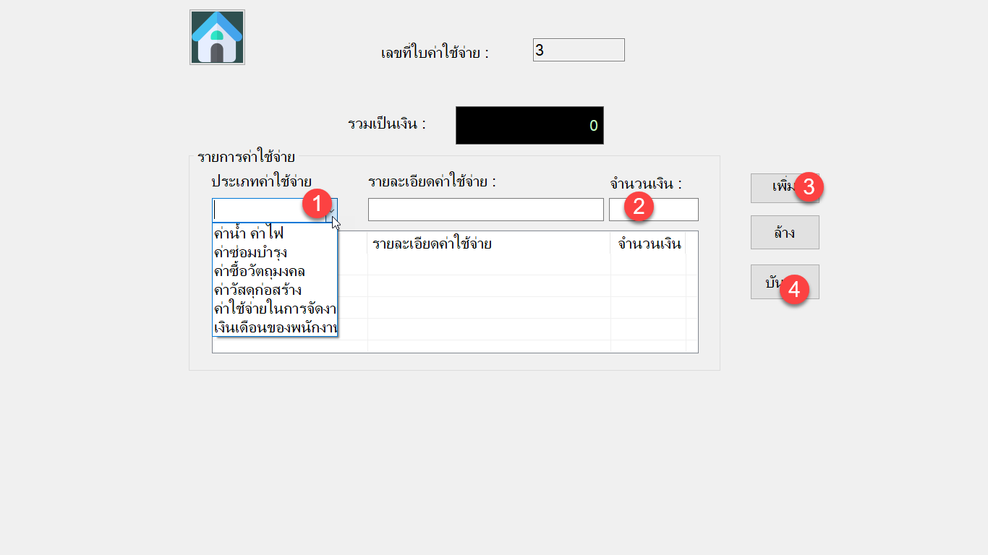

ภาพที่ 18 หน้าจอแสดงรายการเพื่อบันทึกรายจ่าย

หมายเลข 1 ให้เลือกประเภทค่าใช้จ่าย ส่วนช่องรายละเอียดจะใส่หรือไม่ใส่ก็ได้ หมายเลข 2 ให้ใส่จำนวนเงิน หมายเลข 3 กดปุ่มเพิ่มจะทำการเพิ่มข้อมูลลงในตารางด้านล่าง เมื่อไม่ต้องการบริจาครายการนั้น ให้กดปุ่มล้างเพื่อลบข้อมูลในตารางด้านล่าง เมื่อทำรายการเสร็จสิ้นให้ หมายเลข 5 กดปุ่มบันทึก เพื่อบันทึกลงฐานข้อมูล

**หัวข้อ รายงาน**

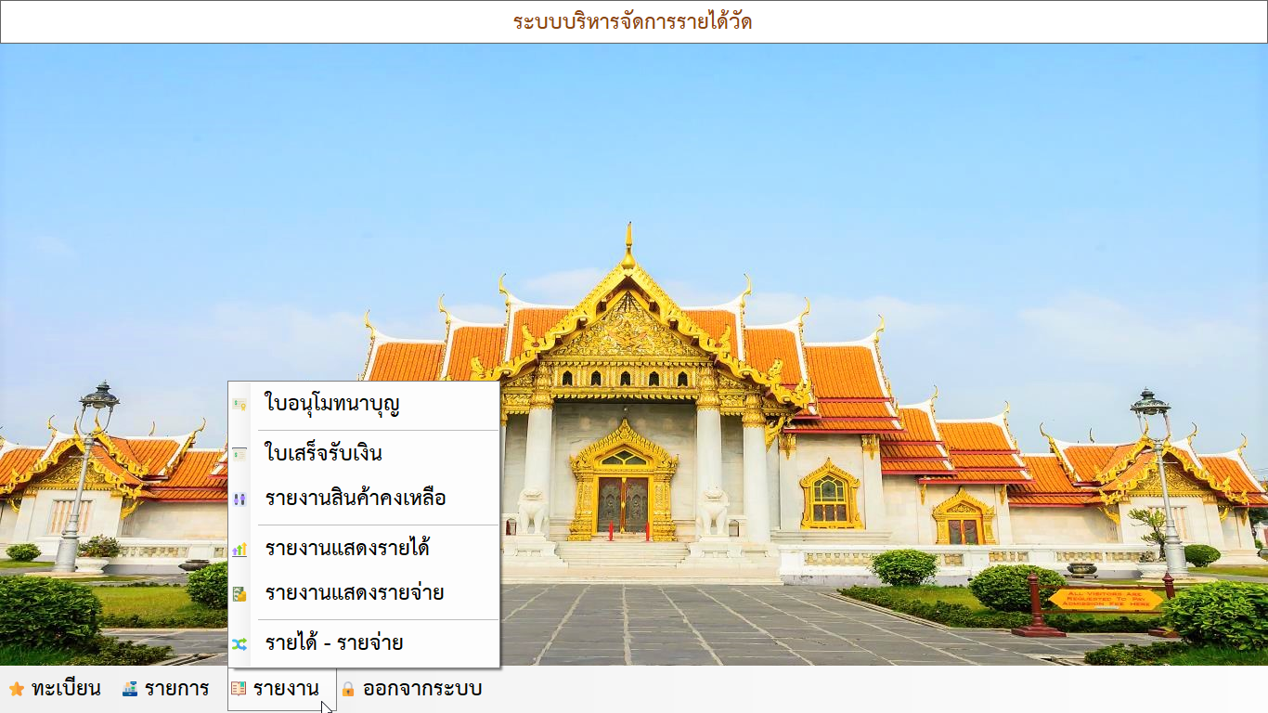

ภาพที่ 19 หน้าจอเมนูหลักเมื่อทำการเลือกหัวข้อรายงาน

อธิบายในเมนูรายการนี้ประกอบไปด้วย เมนูใบอนุโมทนาบุญ เมนูใบเสร็จรับเงิน เมนูรายงานสินค้าคงเหลือ เมนูรายงานแสดงรายได้ เมนูรายงานแสดงรายจ่าย และเมนูรายได้ - รายจ่าย(รายงานแสดงรายได้-รายจ่าย) ซึ่งเมนูใบอนุโมทนาบุญจะให้เค้นหาใบอนุโมทนาบุญจาก ชื่อผู้บริจาค เมนูใบเสร็จรับเงินจะให้ค้นหาใบเสร็จรับเงินจากชื่อผู้บริจาคโดยจะเรียงลำดับจากครั้งสุดท้ายย้อนขึ้นไป เมนูรายงานสินค้าคงเหลือจะแสดงข้อมูลสินค้าคงเหลือจากฐานข้อมูล เมนูรายงานแสดงรายได้จะแสดงรายได้จากการบริจาคและรายได้จากการขายสินค้า(จำหน่ายวัตถุมงคล) เมนูแสดงรายจ่ายจะแสดงข้อมูลที่ได้บันทึกไว้จากฐานข้อมูล และเมนูรายได้ – รายจ่าย จะแสดงข้อมูลผลรวมระหว่างรายได้ทั้งหมดหักด้วยรายจ่ายทั้งหมด ในเมนูที่กล่าวมานี้ทั้งหมดทางระบบของจัดเป็น Report Files

**เมนูใบอนุโมนาบุญ**

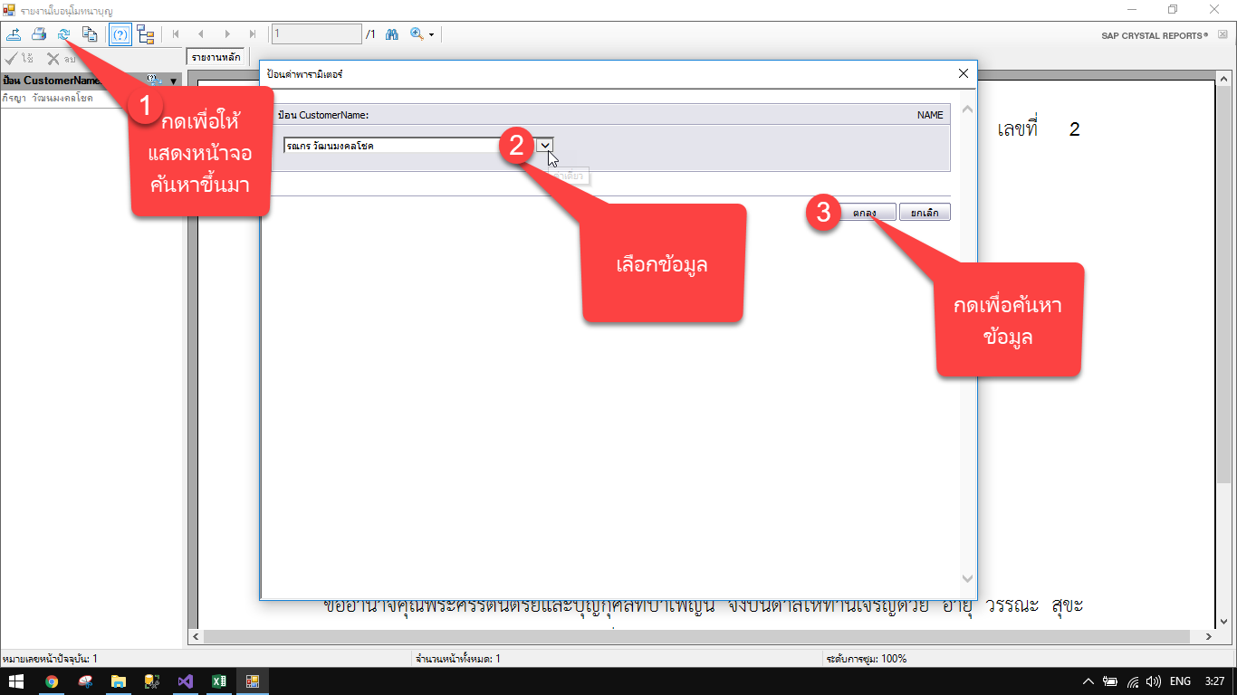

ภาพที่ 20 หน้าจอค้นหาใบอนุโมทนาบุญ

หมายเลข 1 ให้เรากดปุ่ม ลูกศรวงเวียน เพื่อเป็นการบอกระบบว่าจะทำการค้นหาชื่อผู้บริจาค ระบบจะแสดงหน้าต่างที่มีชื่อว่าป้อนค่าพารามิเตอร์ ให้ทำการเลือกผู้บริจาคจาก หมายเลข 2 เมื่อเลือกสำเร็จแล้ว ให้กดปุ่มตกลง หมายเลข 3 เพื่อทำการส่งชื่อผู้บริจาคไปให้ระบบทำการค้นหาในฐานข้อมูลจะได้ดังภาพที่ 21

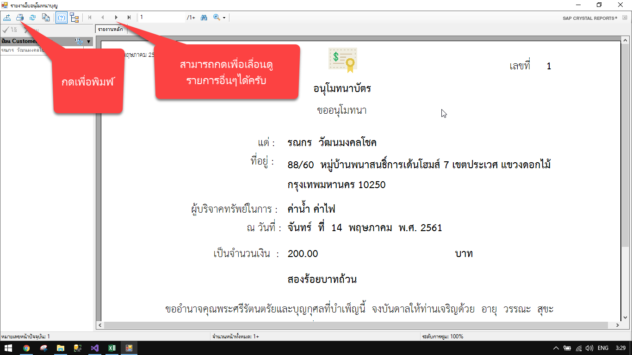

ภาพที่ 21 หน้าจอแสดงผลจากการค้นหาใบอนุโมทนาบุญ

เมื่อได้ผลจากการค้นหาในภาพที่ 20 แล้ว ในกรณีที่ผู้บริจาคได้บริจาคไว้หลากหลายรายการ ระบบจะแสดงปุ่มลูกศรด้านบน เพื่อให้สามารถเลื่อนไปดูรายการอื่น ๆ ของผู้บริจาคนั้นได้ สามารถกดปุ่มรูปเครื่องพิมพ์(ปุ่มที่ 2 นับจากซ้ายมือ) เพื่อทำการพิมพ์ใบอนุโมทนาบัตรได้ โดยสามารถเลือกพิมพ์ใบอนุโมทนาบัตรหน้าปัจจุบันหน้าเดียว พิมพ์หน้าที่กำหนด หรือพิมพ์ทุกหน้าของผู้บริจาคก็ได้

**เมนูใบเสร็จรับเงิน**

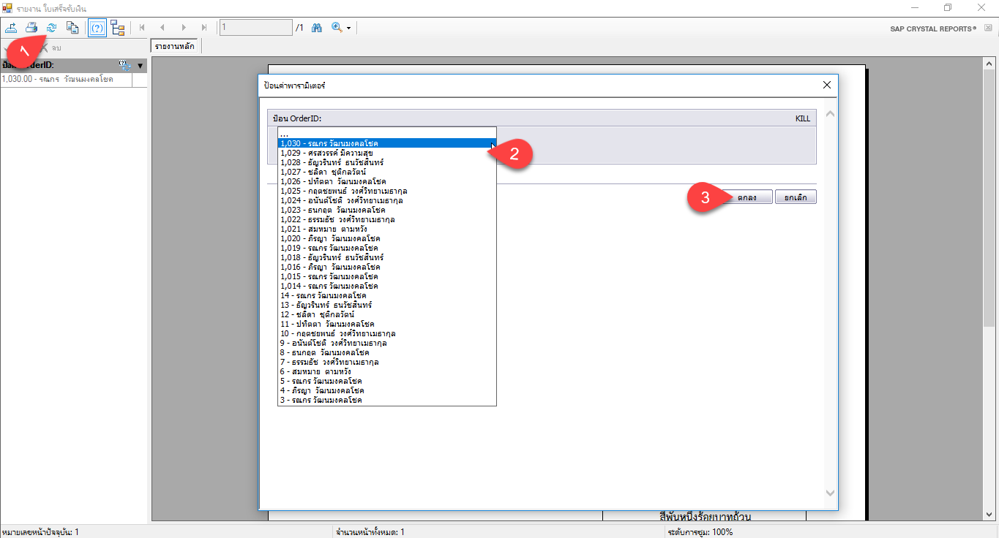

ภาพที่ 22 หน้าจอค้นหาใบเสร็จรับเงิน

หมายเลข 1 ให้กดปุ่ม ลูกศรวงเวียน เพื่อเป็นการบอกระบบว่าจะทำการค้นหาชื่อผู้บริจาค ระบบจะแสดงหน้าต่างที่มีชื่อว่าป้อนค่าพารามิเตอร์ ให้ทำการเลือกผู้บริจาคจาก หมายเลข 2 โดยรายการล่าสุดจะอยูด้านบน เมื่อเลือกสำเร็จแล้ว ให้กดปุ่มตกลง หมายเลข 3 เพื่อทำการส่ง ข้อมูลใบเสร็จรับเงินไปให้ระบบทำการค้นหาในฐานข้อมูลจะได้ดังภาพที่ 23

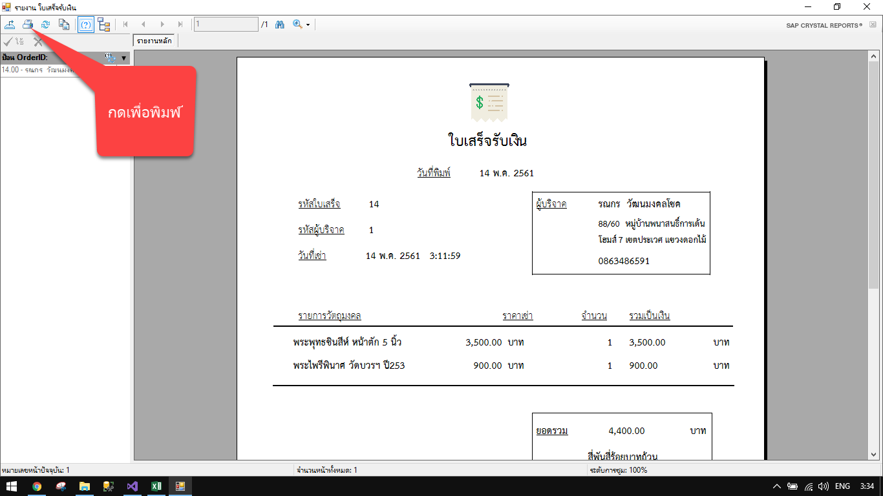

ภาพที่ 23 หน้าจอแสดงผลจากการค้นหาใบเสร็จรับเงิน

เมื่อได้ผลจากการค้นหาในภาพที่ 22 แล้ว ในกรณีที่ใบเสร็จรับเงินมีรายการมากกว่า 1 หน้ากระดาษ ระบบจะแสดงปุ่มลูกศรด้านบน เพื่อให้เราเลื่อนไปดูรายการอื่น ๆ ของผู้บริจาคนั้นได้ เราสามารถกดปุ่มรูปเครื่องพิมพ์(ปุ่มที่ 2 นับจากซ้ายมือ) เพื่อทำการพิมพ์ใบเสร็จรับเงินได้ โดยสามารถเลือกพิมพ์ใบเสร็จรับเงินหน้าปัจจุบันหน้าเดียว หรือพิมพ์ทุกหน้าของผู้บริจาคก็ได้

**รายงานสินค้าคงเหลือ**

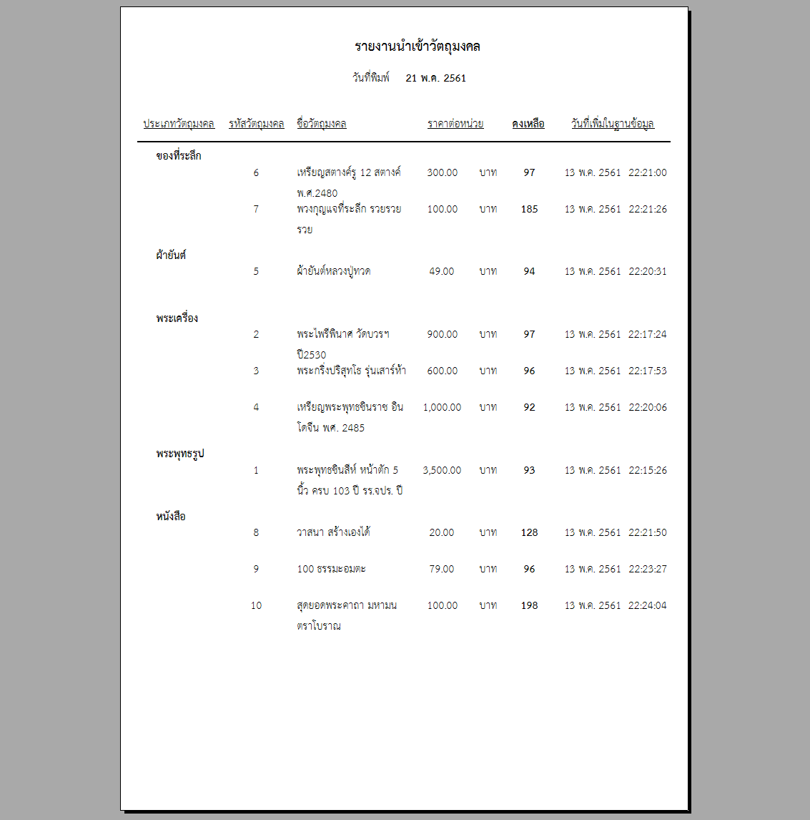

ภาพที่ 24 หน้าจอแสดงผลรายงานนำเข้าวัตถุมงคล(สินค้าคงเหลือ)

รายงานนำเข้าวัตถุมงคล(สินค้าคงเหลือ)จะประกอบด้วย วันที่พิมพ์ ประเภทของวัตถุมงคล รหัสวัตถุมงคล ชื่อวัตถุมงคล ราคาต่อหน่วย คงเหลือ และวันที่เพิ่มลงในฐานข้อมูล ซึ่งข้อมูลในรายงานนี้จะแบ่งเรียงตามประเภทของวัตถุมงคล เพื่อให้ดูง่าย และวันที่เพิ่มลงฐานข้อมูลจะมีวันเดือนปีและเวลา อยู่ทางซ้ายสุดของกระดาษเพื่อให้สามารถไล่ดูได้ง่ายและตรวจสอบรวดเร็ว

**รายงานแสดงรายได้**

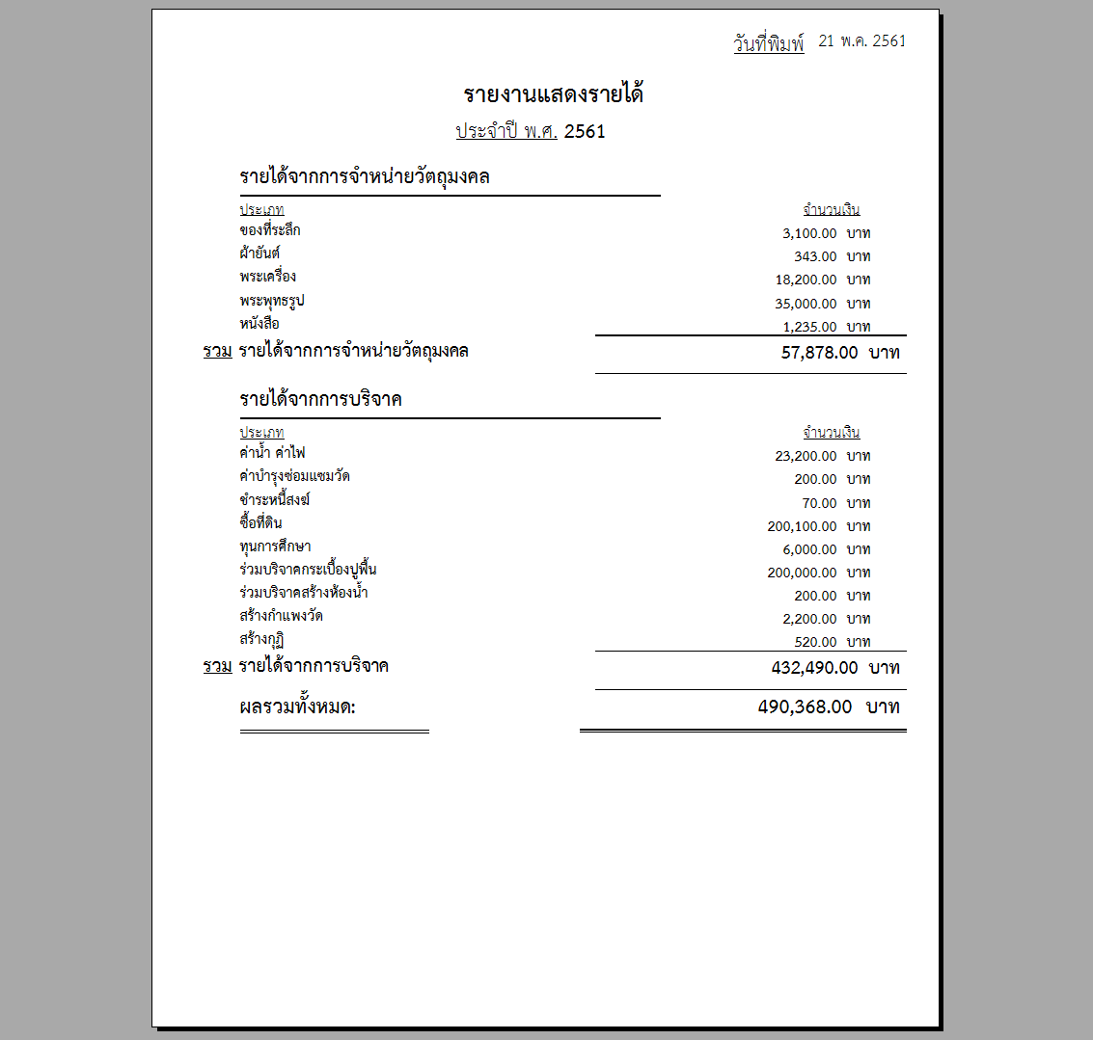

ภาพที่ 25 หน้าจอแสดงผลรายงานรายได้

รายงานแสดงรายได้จะประกอบไปด้วย วันที่พิมพ์คือวันที่ปัจจุบัน ประจำปี พ.ศ.คือข้อมูลที่อยู่ประจำปีนั้นเช่น ข้อมูลที่ทำรายการปี 2561 รายได้จากการจำหน่ายวัตถุมงคล จะแสดงประเภทของวัตถุมงคลและผลรวมของประเภทวัตถุมงคล รายได้จากการบริจาค จะแสดงประเภทของการบริจาคและผลรวมของประเภทของการบริจาค ผลรวมทั้งหมดจะแสดงผลรวมของรวมรายได้จากการจำหน่ายวัตถุมงคลและรวมรายได้จาการบริจาค

**รายงานแสดงรายจ่าย**

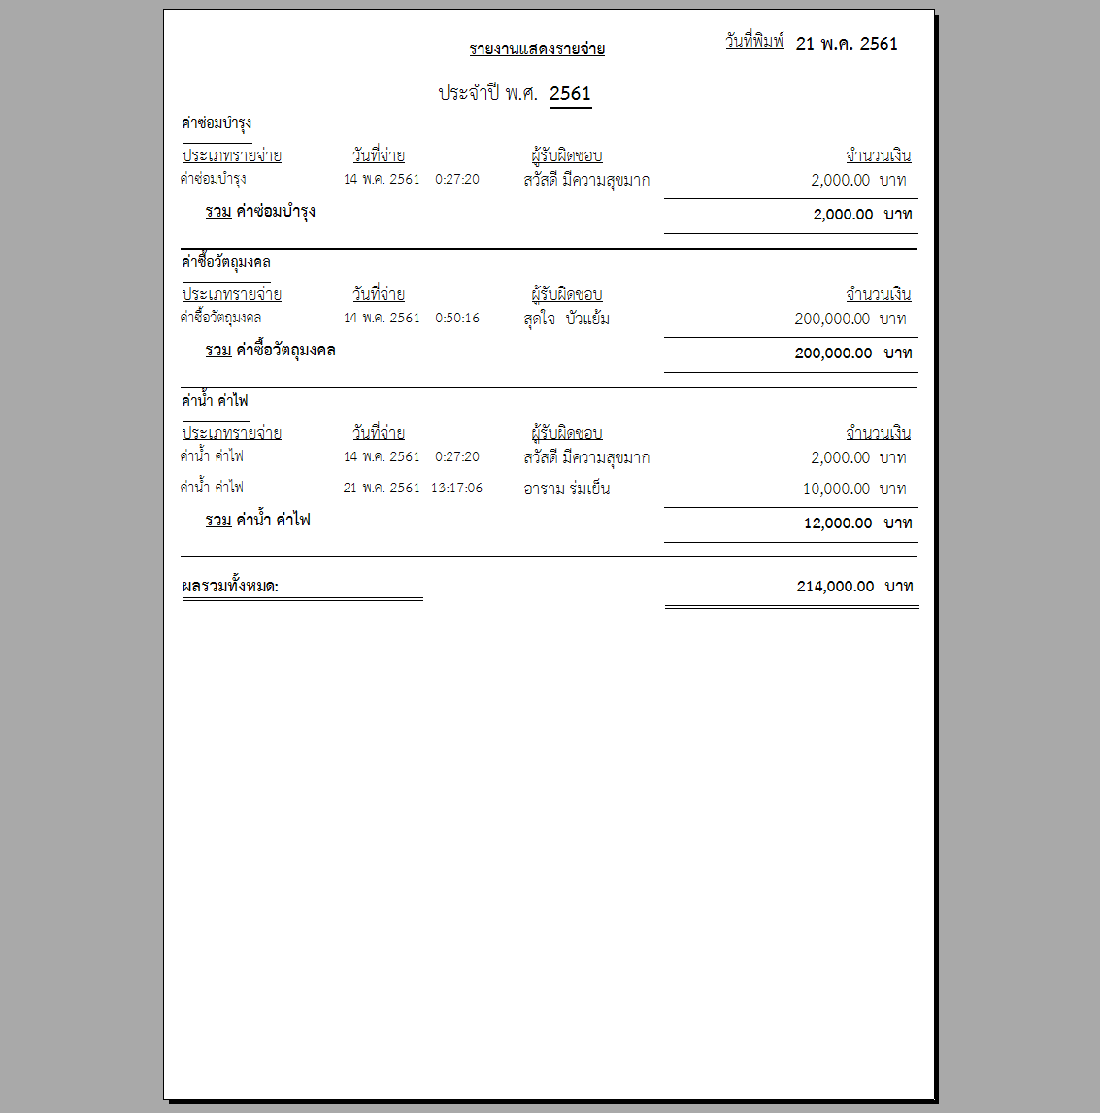

ภาพที่ 26 หน้าจอแสดงผลรายงานแสดงรายจ่าย

รายงานแสดงรายจ่าย(บันทึกรายจ่าย) ประกอบด้วย วันที่พิมพ์คือวันที่ปัจจุบัน ประจำปี พ.ศ.คือ ข้อมูลที่อยู่ประจำปีนั้น เช่น ข้อมูลที่ทำรายการปี 2561 และหมวดหมู่แบ่งประเภทการบริจาค โดยแต่ละหมวดหมู่จะมีรายละเอียด ประเภทรายจ่าย วันที่ที่จ่ายจะแสดงวันเดือนปีและเวลาที่บันทึกลงฐานข้อมูล ผู้รับผิดชอบที่ทำรายการนั้น จำนวนเงิน รวมแต่ละหมวดหมู่ และผลรวมทั้งหมดคือผลรวมของที่หมวดหมู่รวมกัน

**รายงานแสดงรายได้(รายรับ) – รายจ่าย**

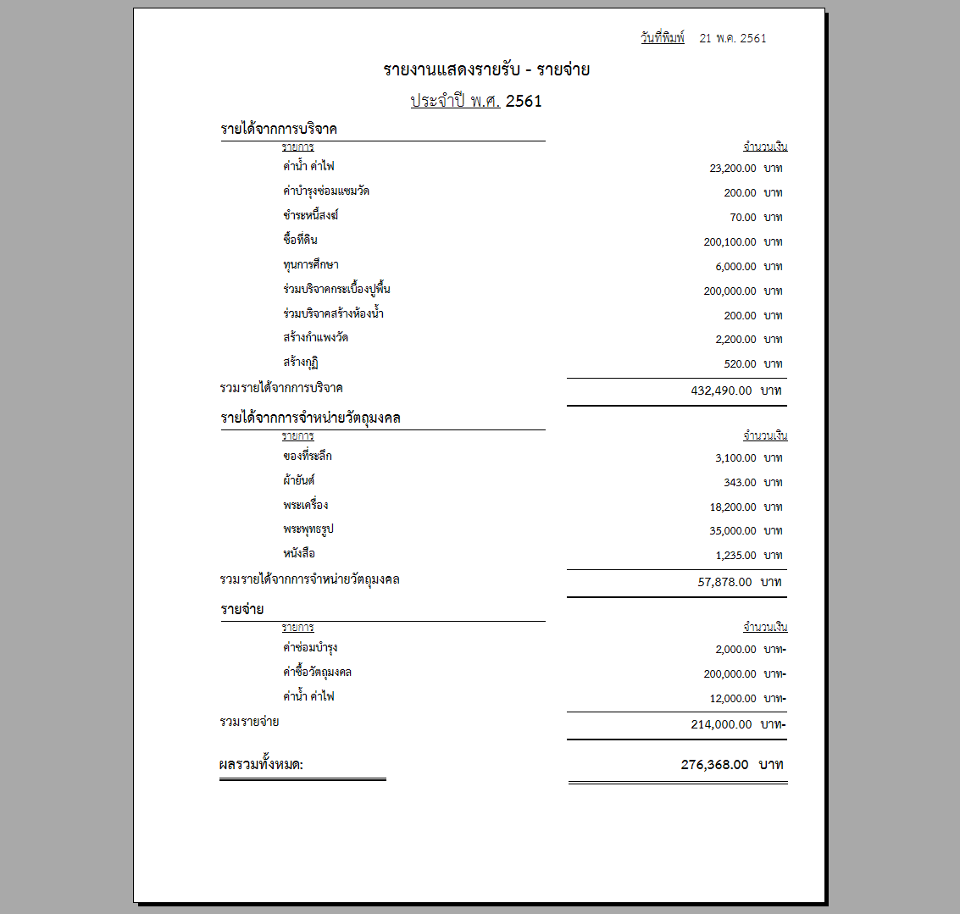

ภาพที่ 27 หน้าจอแสดงผลรายงานรายได้ – รายจ่าย

รายงานรายได้ – รายจ่าย ประกอบด้วย วันที่พิมพ์คือวันที่ปัจจุบัน ประจำปี พ.ศ.คือ ข้อมูลที่อยู่ประจำปีนั้น เช่น ข้อมูลที่ทำรายการปี 2561 หมวดรายได้จากการบริจาค หมวดรายได้จากการจำหน่ายวัตถุมงคล หมวดรายจ่าย ซึ่งแต่ละหมวดนั้นจะแสดงประเภทรายการกับผลรวมของแต่ละรายการนั้น และผลรวมทั้งหมดคือ ผลรวมของรายได้การบริจาคและผลรวมรายได้จำหน่ายวัตถุมงคลมาหักกับรวมรายจ่าย

**ลิขสิทธิ์การเรียบเรียงเนื้อหารวมกับทั้งระบบบริหารจัดการรายได้วัด เป็นของ นายรณกร วัฒนมงคลโชค**